2026SoftArch-assignment2作业要求
这是您提供的PDF文件内容的中文翻译：

[文件内容开始]

===== 页 1 =====

软件架构 (2026) 作业 2 (50 分)

本作业的主要目标是评估不同人工智能范式在支持软件架构设计方面的有效性。在本作业中，您需要使用 ADD 3.0 方法为给定的案例研究（酒店定价系统）执行架构设计。您将以三人一组的形式进行。

每个小组必须首先选择一种 AI 范式（直接 LLM 交互 / 单智能体 / 多智能体）。然后，该小组应从提供的大语言模型（gemini-3.1-pro-preview / gpt-5.4 / deepseek-v4-pro）中选择一个模型，并将其与选定的 AI 范式相结合，以执行 ADD 3.0 过程并生成架构设计。

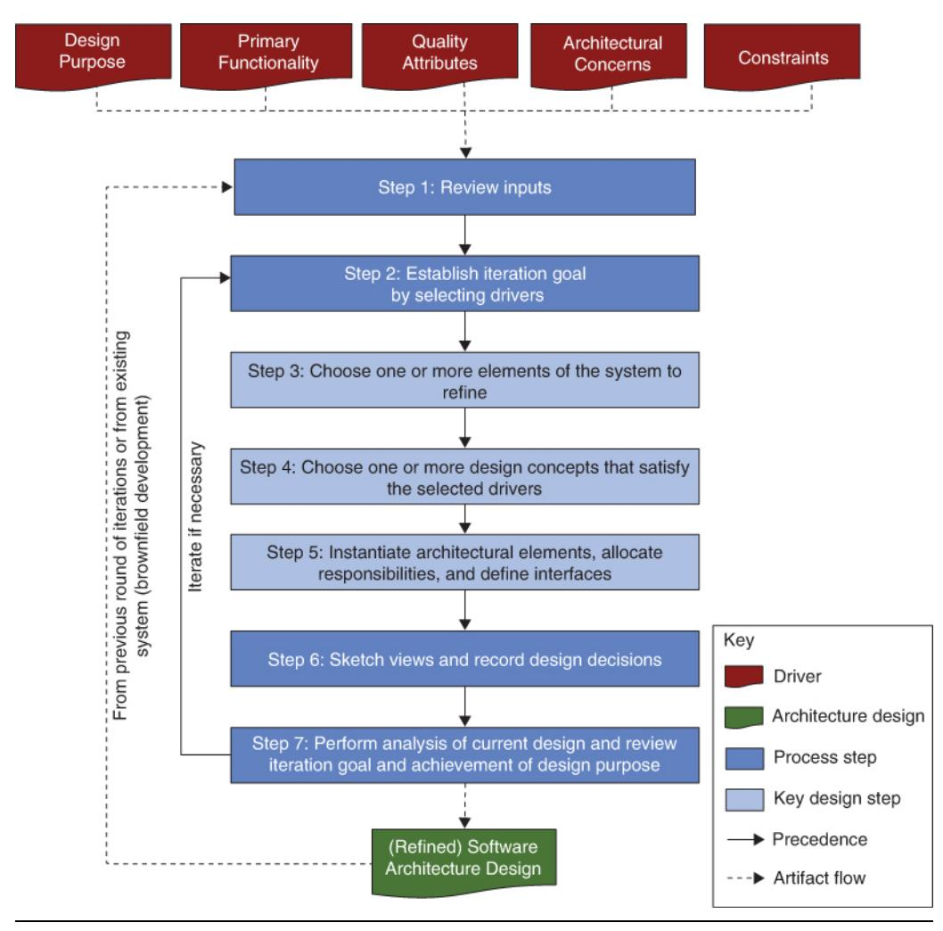

截止日期： 2026 年 6 月 11 日（星期四）上午 9:00 - 11:30

通过飞书链接提交您小组的选择

(主题) (https://my.feishu.cn/sheets/Nj7VsdPfGhh4mWtRVDyCQCC1nge?from=from_copylink)。大语言模型的选择将遵循先到先得的原则，以避免重复。最多允许 8 个小组选择相同的作业完成方式和基础 LLM。指导教师将协调调整（例如，通过协商或抽签），以确保每 8 个小组中，所选的作业完成方式和基础 LLM 是唯一的。LLM 选择的截止日期为 2026 年 6 月 10 日（星期三）上午 12:00。

小组组建后，请及时学习如何使用 Spring AI Alibaba 构建单智能体和多智能体系统。

参考链接：

- https://github.com/alibaba/spring-ai-alibaba/tree/main
- https://github.com/alibaba/spring-ai-alibaba/tree/main/examples

===== 页 2 =====

小组组建完成后，组长应通过以下链接完成注册表。助教将使用提交的信息创建 API 帐户并在课堂上分发。这些帐户将提供完成作业所需的资源。这些帐户仅用于作业执行和资源访问；不得用于代码生成或代码编写辅助。
https://my.feishu.cn/share/base/form/shrcnOxryrbGVEJIKMkVqEShcVO

本作业为课堂作业。请在课堂上完成，并在课程结束前提交至 Moodle。

作业详细信息和交付成果：

选择完成作业的方式（选择一种 AI 范式，选择一种 LLM（gemini-3.1-pro-preview/gpt-5.4/deepseek-v4-pro））

选项 1. 直接 LLM 交互（隐式单步推理）： 直接使用 LLM 进行交互，并使用 ADD 3.0 完成案例的架构设计。

必须提供给 AI 的先验知识：

- ADD 3.0（见 ii. 共享内容）
- 案例研究 - 酒店定价系统（见 ii. 共享内容）

迭代计划：

- 迭代 1：建立整体系统结构
- 迭代 2：识别支持主要功能的结构
- 迭代 3：处理可靠性和可用性质量属性
- 迭代 4：处理开发和运维

要求：

- 迭代过程中产生的视图应使用 Mermaid 或 PlantUML 代码生成。
- 不允许使用超出所提供先验知识的外部领域知识。
- 提示中不允许使用少样本示例或手工制作的演示输出。
- 不允许超出统一先验知识进行额外的任务重新解释或需求增强。
- 所有决策规则必须明确源自所提供的系统指令；不允许使用隐式或外部规则库。

编写系统指令的要点：

- 先验知识
- 角色提示

交付成果包括：

- 源代码 (15 分)
- 四次迭代中与 LLM 交互的完整对话日志（包含时间戳）(15 分)
- 报告（见附录）(20 分)

选项 2. 单智能体（顺序推理 + 自我反思）： 创建一个单智能体，并使用 ADD 3.0 完成案例的架构设计。

必须提供给 AI 的先验知识：

- ADD 3.0（见 ii. 共享内容）
- 案例研究 - 酒店定价系统（见 ii. 共享内容）
- 迭代计划：
- 迭代 1：建立整体系统结构
- 迭代 2：识别支持主要功能的结构
- 迭代 3：处理可靠性和可用性质量属性
- 迭代 4：处理开发和运维

要求：

- 迭代过程中产生的视图应使用 Mermaid 或 PlantUML 代码生成。
- 不允许使用超出所提供先验知识的外部领域知识。
- 提示中不允许使用少样本示例或手工制作的演示输出。
- 不允许超出统一先验知识进行额外的任务重新解释或需求增强。
- 所有决策规则必须明确源自所提供的系统指令；不允许使用隐式或外部规则库。
- 允许智能体分解任务、规划推理步骤和执行自我验证，只要这些行为源自系统指令且不引入外部知识即可。

编写系统指令的要点：

- 先验知识
- 角色提示
- 自我反思

交付成果包括：

- 源代码 (15 分)
- 四次迭代中与 LLM 交互的完整对话日志（包含时间戳）(15 分)
- 报告（见附录）(20 分)

选项 3. 多智能体（分布式推理 + 协作验证）： 创建一个多智能体系统，并使用 ADD 3.0 完成案例的架构设计。

必须提供给 AI 的先验知识：

- ADD 3.0（见 ii. 共享内容）
- 案例研究 - 酒店定价系统（见 ii. 共享内容）

迭代计划：

- 迭代 1：建立整体系统结构
- 迭代 2：识别支持主要功能的结构
- 迭代 3：处理可靠性和可用性质量属性
- 迭代 4：处理开发和运维

要求：

- 迭代过程中产生的视图应使用 Mermaid 或 PlantUML 代码生成。
- 不允许使用超出所提供先验知识的外部领域知识。
- 提示中不允许使用少样本示例或手工制作的演示输出。
- 不允许超出统一先验知识进行额外的任务重新解释或需求增强。
- 所有决策规则必须明确源自所提供的系统指令；不允许使用隐式或外部规则库。
- 允许智能体分解任务、规划推理步骤和执行自我验证，只要这些行为源自系统指令且不引入外部知识即可。

编写系统指令的要点：
- 先验知识
- 多重角色提示
- 对话规则
- 工作流

交付成果包括：

- 源代码 (15 分)
- 四次迭代中与 LLM 交互的完整对话日志（包含时间戳）(15 分)
- 报告（见附录）(20 分)

注意：

- 您必须用英文编写并提交报告。使用英语时，您不一定需要 100% 语言正确。但是，您应确保以清晰易懂的方式传达所有内容。
- 本作业没有最低长度要求，但报告不应超过三十页（A4 大小）。简明扼要。
- 您可以使用 UML 或其他适当的表示法绘制图表。清楚解释任何非标准符号。

ii. 共享内容

属性驱动设计 (ADD) 方法：

步骤 1 审查输入： ADD 方法的第一步涉及审查输入并确定哪些需求将被视为架构驱动因素。

步骤 2 通过选择驱动因素建立迭代目标： 一个设计轮次通常采取一系列设计迭代的形式，其中每个迭代专注于实现特定目标。这样的目标通常涉及设计以满足一部分驱动因素。

步骤 3 选择一个或多个要细化的系统元素： 这一步是核心设计活动开始的地方。您将选择的元素是那些参与满足特定驱动因素的元素。对于全新开发，您可以从建立系统上下文开始，然后选择唯一可用的元素（即系统本身）通过分解进行细化。对于现有系统或全新系统的后续设计迭代，您通常会选择细化先前迭代中识别的元素。

步骤 4 选择一个或多个满足所选驱动因素的设计概念： 此步骤要求您识别可用于实现迭代目标的设计概念中的替代方案，并选择其中一个替代方案。

步骤 5 实例化架构元素、分配职责并定义接口： 此步骤需要根据选定的设计概念实例化架构元素，并分配

===== 页 5 =====

使用 ADD 设计成熟领域的全新系统：酒店定价系统

设计目的： 该项目可视为全新开发，因为它涉及完全替换现有系统。设计活动的目的是做出初步决策，以支持从头开始构建系统。

主要功能：

[用例描述]

| - - - - - - - - - - - - - - - - - - - -

[HPS-1：登录] 用户（商业用户或管理员）在登录窗口中提供其凭据。系统根据用户身份服务检查这些凭据，如果成功，则授予对系统的访问权限。登录后，用户只能对其获得授权的酒店进行查询和更改。

[HPS-2：更改价格] 用户选择其有权更改价格的特定酒店，并选择要更改基础价格或固定价格的日期。所有根据基础价格计算得出的费率价格将在此时计算。系统允许在实际更改价格之前进行模拟。当价格更改时，它们会被推送到渠道管理系统，并可被外部系统查询。

[HPS-3：查询价格] 用户或外部系统通过用户界面或查询 API 查询特定酒店的价格。

[HPS-4：管理酒店] 管理员添加、更改或修改酒店信息。这包括编辑酒店的税率、可用费率和房型。

[HPS-5：管理费率] 管理员添加、更改或修改费率。这包括定义不同费率的计算业务规则。

[HPS-6：管理用户] 管理员更改特定用户的权限。

质量属性：

[ID 质量属性 [场景 | 关联用例] 对客户的重要性 | 实现难度]

[QA-1 | 性能] 在正常操作期间，更改特定酒店和日期的基础价格；该酒店所有费率和房型的价格在 100 毫秒内发布（准备好查询）。[HPS-2 | 高 | 高]
[QA-2 | 可靠性] 用户对给定酒店执行多次价格更改；100% 的价格更改成功发布（可查询），并且也被渠道管理系统接收。[HPS-2 | 高 | 高]
[QA-3 | 可用性] 价格查询 uptime SLA 必须达到 99.9%（维护窗口外）。[全部 | 高 | 高]
[QA-4 | 可扩展性] 系统最初必须支持每天至少 100,000 次通过其 API 的价格查询，并且应能够处理高达 1,000,000 次，同时平均延迟增加不超过 20%。[HPS-3 | 高 | 高]
[QA-5 | 安全性] 用户通过前端登录系统。用户的凭据针对用户身份服务进行验证，登录后，仅向他们展示其有权使用的功能。[全部 | 高 | 中]
[QA-6 | 可修改性] 系统中添加了对使用不同于 REST（例如 gRPC）协议的价格查询端点的支持。新端点不需要对系统的核心组件进行更改。[全部 | 中 | 中]
[QA-7 | 可部署性] 作为开发过程的一部分，应用程序在非生产环境之间移动。无需更改代码。[全部 | 中 | 中]
[QA-8 | 可监控性] 系统操作员希望在操作期间衡量价格发布的性能和可靠性。系统提供一种机制，允许根据需要收集 100% 的这些度量。[HPS-2 | 中 | 中]
[QA-9 | 可测试性] 系统及其元素的 100% 应支持独立于外部系统进行集成测试。[全部 | 中 | 中]

架构关注点：

[ID 关注点]
[CRN-1 | 建立初步的整体系统结构。
[CRN-2 | 利用团队关于 Java 技术、Angular 框架和 Kafka 的知识。
[CRN-3 | 将工作分配给开发团队成员。
[CRN-4 | 避免引入技术债务。
[CRN-5 | 设置持续部署基础设施。

约束：

[ID 约束]
[CON-1 | 用户必须通过不同平台（Windows、OSX 和 Linux）和不同设备上的 Web 浏览器与系统交互。
[CON-2 | 通过云提供商身份服务管理用户，并将资源托管在云中。
[CON-3 | 代码必须托管在专有的基于 Git 的平台上，该平台已被公司内的其他项目使用。
[CON-4 | 系统的初始版本必须在 6 个月内交付，但系统的初始版本（MVP）必须在最多 2 个月内向内部利益相关者演示。
[CON-5 | 系统最初必须通过 REST API 与现有系统交互，但可能需要稍后支持其他协议。
[CON-6 | 设计系统时应优先考虑云原生方法。

===== 页 6 =====

附录：报告模板

（您必须用英文编写并提交报告。本作业没有最低长度要求，但报告不应超过三十页（A4 大小）。简明扼要。）

ADD 的输出结果

ADD 步骤 1：

1) 每个步骤的输出结果（迭代 1：建立整体系统结构）
ADD 步骤 2：
ADD 步骤 3：
ADD 步骤 4：
ADD 步骤 5：
ADD 步骤 6：
ADD 步骤 7：

2) 每个步骤的输出结果（迭代 2：识别支持主要功能的结构）
ADD 步骤 2：
ADD 步骤 3：
ADD 步骤 4：
ADD 步骤 5：
ADD 步骤 6：
ADD 步骤 7：

3) 每个步骤的输出结果（迭代 3：处理可靠性和可用性质量属性）
ADD 步骤 2：
ADD 步骤 3：
ADD 步骤 4：
ADD 步骤 5：
ADD 步骤 6：
ADD 步骤 7：

4) 每个步骤的输出结果（迭代 4：处理开发和运维）
ADD 步骤 2：
ADD 步骤 3：
ADD 步骤 4：
ADD 步骤 5：
ADD 步骤 6：
ADD 步骤 7：

交互成本分析

完成作业的方式 | 使用的 LLM | 人工交互次数 (轮次) | 令牌消耗 (千令牌)

===== 页 7 =====

三、个人反思

1) 遇到的问题及采取的解决方案

2) 个人对小组工作的详细贡献

姓名（中文） | 贡献

